2006届高三数学综合测试题
广东博文学校高三数学组
- 选择题。（5分×10=50分）
1、$\text{cos}\text{15}°\text{sin}\text{165}°$的值是 ( )
A、$\frac{1}{4}$ B、$−\frac{1}{4}$ C、$\frac{\sqrt{3}}{4}$ D、$−\frac{\sqrt{3}}{4}$
2、$y=x^{2}+x−2$在点M处切线斜率为3，则点M的坐标为( )
A．(0，－2) B．(1，0) C．(0，0) D．(1，1)
3、在复平面内,复数$\frac{1−i}{1+i}+(2−i)^{2}$对应的点位于 （ ）
A.第一象限 B.第二象限 C.第三象限 D.第四象限
4、$\underset{x→1}{\text{lim}}\frac{{\text{ax}}^{2}+\text{bx}+1}{x−1}=3$，则$b$的值是 （ ）
A、4 B、-5 C、 0 D、3
5、在$(1+x)^{5}+(1+x)^{6}+(1+x)^{7}$的展开式中，含$x^{4}$项的系数 （ ）
A 55 B 165 C 245 D 18
6、若椭圆的离心率为$\frac{1}{2}$，则实数m等于（ ）
A、$\frac{3}{2}$或$\frac{8}{3}$ B、$\frac{3}{2}$ C、$\frac{3}{8}$ D、$\frac{3}{8}$或$\frac{2}{3}$
7、已知向量平行，则m等于（ ）
A．－2 B．2 C．－$\frac{1}{2}$ D．$\frac{1}{2}$
8、设有如下三个命题：甲：相交直线$l$、m都在平面α内，并且都不在平面β内；
乙：直线$l$、m中至少有一条与平面β相交；
丙：平面α与平面β相交。 当甲成立时， ( )
A．乙是丙的充分而不必要条件 B．乙是丙的必要而不充分条件
C．乙是丙的充分且必要条件 D．乙既不是丙的充分条件又不是丙的必要条件
9、如图所示，在两个圆盘中，指针在本圆盘每个数所在区域的机会均等，那么两个指针同时落在奇数所在区域的概率是 （ ）
A． B． C． D．

10、若将4名教师分配到3所中学任教，每所中学至少1名教师，则不同的分配方案共有 （ ）
A.24种 B.36种 C.48种 D.72种
- 填空题。（5分×4=20分）
o
y
x
2
5
11、设奇函数$f(x)$的定义域$[−5,5]$，若当
$x∈[0,5]$时，$f(x)$的图象如图，则不等式
$f(x)$$0$的解集是 。
12、将函数$y=\text{sin}x+\text{cos}x$的图象按向量$\vec{a}=(h,k)$（其中$\left|h\right|<\frac{π}{2}$）平移后与$y=\sqrt{2}\text{cos}x+1$的图象重合,则向量坐标$h=$ , $k=$ 。
13、设满足$y≥|x−1|$的点$(x, y)$的集合为A，满足$y≤−|x|+2$的点$(x, y)$的集合为B，则$A∩B$所表示图形的面积是 。
14、下列结论中是真命题的有 （填上所有命题的序号）。
①“$\left(A∩C\right)⊇\left(B∩C\right)$”是“$A⊇B$”的必要不充分条件；
②向量$\vec{a}$与向量$\vec{b}$共线，向量$\vec{b}$与向量$\vec{c}$共线，则向量$\vec{a}$与向量$\vec{c}$共线；
③函数$y=\text{lg}\left(x+\sqrt{x^{2}+1}\right)$是奇函数；
④函数$y=x+\sqrt{x^{2}−1}$与函数$y=\frac{1}{2}\left(x+\frac{1}{x}\right)$互为反函数。
- 解答题。（50分）
题号 | 1 | 2 | 3 | 4 | 5 | 6 | 7 | 8 | 9 | 10
答案

- 填空题。（20分）
11、 。 12、 ； 。
13、 。 14、 。
- 解答题。（总计80分）
15、(本小题满分12分)
已知函数$f(x)=2a{\text{cos}}^{2}x+b\text{sin}x\text{cos}x−\frac{\sqrt{3}}{2},且f(0)=\frac{\sqrt{3}}{2},f(\frac{π}{4})=\frac{1}{2}\text{.}$
- 求$f(x)$的最小正周期；
（2）求$f(x)$的单调递减区间；
（3）函数$f(x)$的图象经过怎样的平移才能使所得图象对应的函数成为奇函数？

16、（本小题满分13分）
如图，已知正三棱柱ABC－ $A_{1}B_{1}C_{1}$，D是AC的中点，∠$C_{1}$DC = 60°
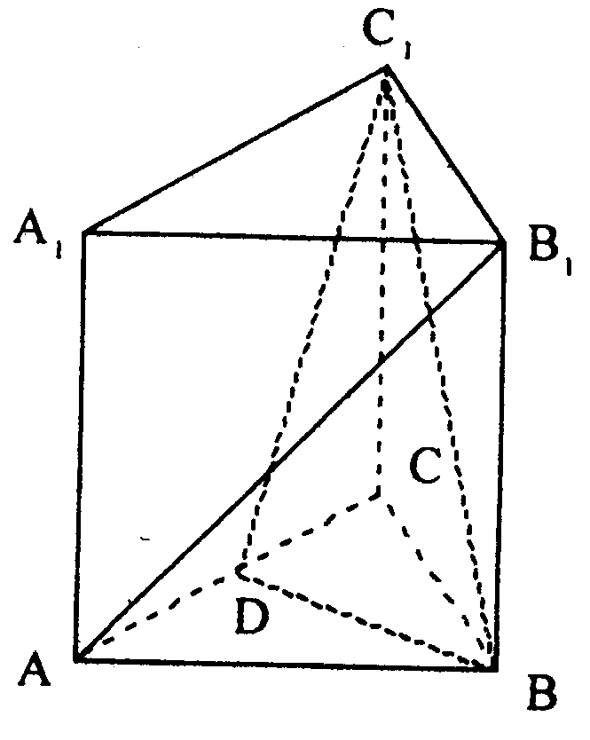
（Ⅰ）求证：AB₁∥平面B$C_{1}$D；
（Ⅱ）求二面角D－B$C_{1}$－C的大小。

17、（本小题满分13分）
已知各项均为正数的数列的前n项和为，，，P＞0且P≠1，数列满足。
（1）求，；
（2）若P＝，设数列的前n项和为T_{n}，求T_{n}。

18、(本小题满分14分)
10个实习小组在显微镜下实测一块矩形芯片，测得其长为29 μm，30 μm，
31 μm的小组分别有3个，5个，2个，测得其宽为19 μm，20 μm, 21 μm的小组分别有3个，4个，3个，设测量中矩形芯片的长与宽分别为随机变量ξ和η, 周长为μ 。
- 求随机变量 ξ 和 η 的分布列;
（2） 求周长 μ 的分布列；
（3） 求周长 μ 的期望值。

19、（本小题满分14分）
设函数$f(x)=e^{x−m}−x,\text{其中}m∈$R.
（I）求函数$f(x)$的最值；
（Ⅱ）给出定理：如果函数$y=f(x)$在区间[$a,b$]上连续，并且有$f(a)⋅f(b)<0$，那么，函数$y=f(x)$在区间$(a,b)$内有零点，即存在$x_{0}∈(a,b),\text{使得}f(x_{0})=0$。
运用上述定理判断，当$m>1$时，函数$f(x)$在区间$(m,2m)$内是否存在零点。

20、（本小题满分14分）
双曲线$\frac{x^{2}}{a^{2}}−\frac{y^{2}}{b^{2}}=1(a>0,b>0)$的离心率为2，坐标原点到直线AB的距离为$\frac{\sqrt{3}}{2}$，其中A（0，－b）, B（a,0）。
（I）求双曲线的标准方程；
（Ⅱ）设F是双曲线的右焦点，直线l过点F且与双曲线的右支交于不同的
两点P、Q，点M为线段PQ的中点. 若点M在直线$x=−2$上的射影为N，满
足$\vec{\text{PN}}⋅\vec{\text{QN}}=0,$且$|\vec{\text{PQ}}|=\text{10}$，求直线l的方程。
参考答案
- 选择题。（50分） ABDBA ACCAB
- 填空题。（20分）
11、$\left\{x|−2<x<0或2<x≤\left.5\right\}\right.$； 12、$−\frac{π}{4}$ ，1； 13、$\frac{3}{2}$； 14、①③
- 解答题。（80分）
15、解：(Ⅰ）由$f(0)=\frac{\sqrt{3}}{2},得2a−\frac{\sqrt{3}}{2}=\frac{\sqrt{3}}{2},∴2a=\sqrt{3},则a=\frac{\sqrt{3}}{2},$
由$f(\frac{π}{4})=\frac{1}{2},得\frac{\sqrt{3}}{2}+\frac{b}{2}−\frac{\sqrt{3}}{2}=\frac{1}{2},∴b=1,$ ……2分
$∴f(x)=\sqrt{3}{\text{cos}}^{2}x+\text{sin}x\text{cos}x−\frac{\sqrt{3}}{2}=\frac{\sqrt{3}}{2}\text{cos}2x+\frac{1}{2}\text{sin}2x=\text{sin}(2x+\frac{π}{3})\text{.}$ …6分
∴函数$f(x)$的最小正周期T=$\frac{2π}{2}=π\text{.}$ ……7分
（Ⅱ）由$\frac{π}{2}+2kπ≤2x+\frac{π}{3}≤\frac{3}{2}π+2kπ,得\frac{π}{\text{12}}+kπ≤kπ≤x≤\frac{7}{\text{12}}π+kπ,$
∴$f(x)$的单调递减区间是$[\frac{π}{\text{12}}+kπ,\frac{7}{\text{12}}π+kπ]$$(k∈Z)$ ……10分
（Ⅲ）$∵f(x)=\text{sin}2(x+\frac{π}{6})$，
∴奇函数的图象左移$\frac{π}{6}$即得到$f(x)$的图象，
故函数$f(x)$的图象右移$\frac{π}{6}$个单位后对应的函数成为奇函数。……12分

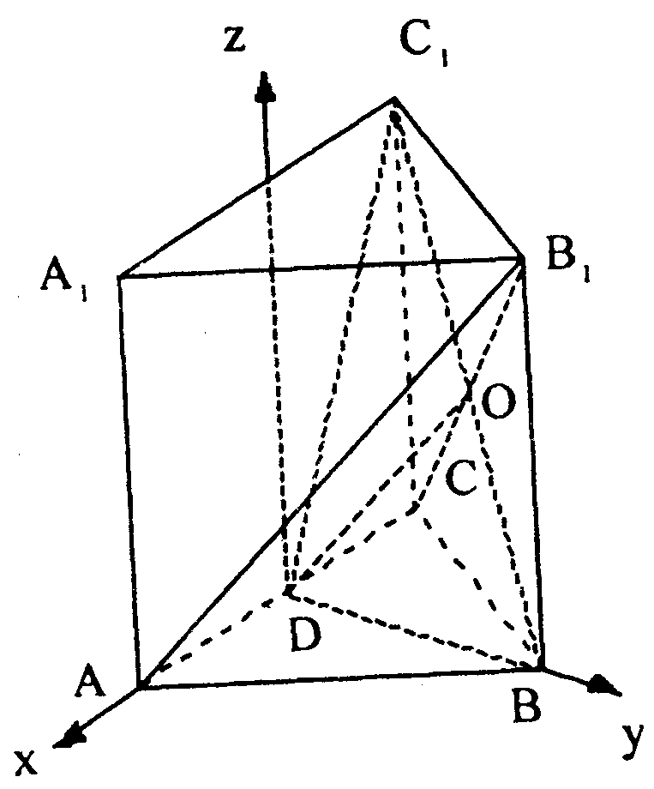
16、解：以AC的中D为原点建立坐标系，如图，
设| AD | = 1∵∠$C_{1}$DC =60°∴| C$C_{1}$| = $\sqrt{3}$。
则A（1，0，0），B（0，$\sqrt{3}$，0），C（-1，0，0），
$A_{1}$（1，0$\sqrt{3}$），$B_{1}\left(0,\sqrt{3},\sqrt{3}\right)$ ，$C_{1}\left(−1,0,\sqrt{3}\right)$
（Ⅰ）连结$B_{1}$C交B$C_{1}$于O是$B_{1}$C的中点，连结DO，则O$\left(−\frac{1}{2},\frac{\sqrt{3}}{2},\frac{\sqrt{3}}{2}\right)$； $\vec{{\text{AB}}_{1}}$=$2\vec{\text{DO}}$
∵A$B_{1}$$⊄$平面B$C_{1}$D，
∴A$B_{1}$∥平面B$C_{1}$D.……………………8分
（Ⅱ）$\vec{{\text{DC}}_{1}}$=（-1，0，$\sqrt{3}$），$\vec{C_{1}B}=\left(1,\sqrt{3},\sqrt{3}\right)$
设平面B$C_{1}$D的法向量为$\vec{n}$ = （ x , y , z ），则$\begin{aligned}\left\{\vec{n}⋅\vec{{\text{DC}}_{1}}=0 | \right.\end{aligned}$
即$\begin{aligned}\left\{−x+\sqrt{3}z=0 | \right.\end{aligned}$ 则令z = 1，有$x=\sqrt{3},y$= 0
则$\vec{n}$ = （$\sqrt{3}$，0，1）………………………………10分
设平面BC$C_{1}$$B_{1}$的法向量为$\vec{m}$ = ( x′ ,y′，z′)
$\begin{aligned}\left\{\vec{m}⋅\vec{{\text{CC}}_{1}}=0 | \right.\end{aligned}$ 即$\begin{aligned}\left\{\sqrt{3}z{}^{'} =0 | \right.\end{aligned}$ ∴z′= 0
令y = -1，解得$\vec{m}$= （$\sqrt{3}$，-1，0）
二面角D —B$C_{1}$—C的余弦值为cos＜$\vec{n}$, $\vec{m}$＞=$\frac{3}{4}$
∴二面角D—B$C_{1}$—C的大小为arc cos$\frac{3}{4}$……………………13分
17、解：当n＝1时，，∴
当n≥2时，，∴，
（1）∴； （6分）
（2），错位相减得 （13分）
18、解：（1）
长度ξ | 29 | 30 | 31
P | 0.3 | 0.5 | 0.2

宽度η | 19 | 20 | 21
P | 0.3 | 0.4 | 0.3

4分

（2）P(ζ = 96) = 0.3×0.3 = 0.09;
P(ζ = 98) = 0.3×0.4 + 0.5×0.3 = 0.27;
P(ζ = 100) = 0.5×0.4 + 0.2×0.3 + 0.3×0.3 = 0.35;
P(ζ = 102) = 0.2×0.4 + 0.5×0.3 = 0.23;
P(ζ = 104) = 0.2×0.3 = 0.06.
得，周长分布律如下表所示
周长μ | 96 | 98 | 100 | 102 | 104
P | 0.09 | 0.27 | 0.35 | 0.23 | 0.06
……………………………………………………………10分
（3）Eμ= 96×0.09+98×0.27+100×0.35+
102×0.23+104×0.06=99.8 ………………………………………14分
19、解：（I）$∵f(x)在(−∞,+∞)\text{上连续},f^{'}(x)=e^{x−m}−1,$
令$f^{'}(x)=0,得x=m\text{.}$ ………………2分
$\begin{aligned}当x∈(−∞,m)时,e^{x−m}<1,f^{'}(x)<0; \\ 当x∈(m,+∞)时,e^{x−m}>1,f^{'}(x)>0\text{.} \\ \text{所以},当x=m时,f(x)\text{取极小值也是最小值}\text{.} \\ ∴f(x)_{\text{min}}=f(m)=1−m;\end{aligned}$
①
由①知f（x）无最大值. ……………………6分
（Ⅱ）函数f（x）在[m，2m]上连续.
$\begin{aligned}而f(2m)=e^{m}−2m, \\ 令g(m)=e^{m}−2m, \\ 则g^{'}(m)=e^{m}−2,∵m>1,∴g^{'}(m)>e−2>0,\end{aligned}$
$∴g(m)在(1,+∞)$上递增. ……………………10分
由$g(1)=e−2>0得g(m)>g(1)>0,即f(2m)>0,$ ………12分
又$f(m)=1−m<0,∴f(m)⋅f(2m)<0,$
根据定理，可判断函数f（x）在区间（m，2m）上存在零点. …14分
20、解：（I）依题意有：$\begin{aligned}\left\{\frac{c}{a}=2, | \right.\left\{\frac{\text{ab}}{\sqrt{a^{2}+b^{2}}}=\frac{\sqrt{3}}{2}, | \right.\end{aligned}$ …………2分
解得：$a=1,b=\sqrt{3},c=2\text{.}$
所以，所求双曲线的方程为$x^{2}−\frac{y^{2}}{3}=1\text{.}$ …………4分
（II）当直线$l⊥x$轴时，$|\vec{\text{PQ}}|=6$，不合题意.
当直线l的斜率存在时，设直线l的方程为$y=k(x−2)$.
$由alignl\begin{aligned}\left\{x^{2}−\frac{y^{2}}{3}=1(x>0) | \right.\end{aligned}$ ①…………6分
因为直线与双曲线的右支交于不同两点，所以$3−k^{2}≠0\text{.}$
设$P(x_{1},y_{1}),Q(x,y_{2}),M(x_{0},y_{0}),{则x}_{1},x_{2}$是方程①的两个正根，于是有
$\begin{aligned}\left\{x_{1}+x_{2}=\frac{4k^{2}}{k^{2}−3}>0, | \right.\left\{x_{1}x_{2}=\frac{4k^{2}+3}{k^{2}−3}>0, | \right.\end{aligned}$ ②…………8分
因为$\vec{\text{PN}}⋅\vec{\text{QN}}=0,则\text{PN}⊥\text{QN},又M为\text{PQ}\text{的中点},|\vec{\text{PQ}}|=\text{10},$
所以|PM|=|MN|=|MQ|=$\frac{1}{2}$|PQ|=5。
又|MN|=x₀+2=5，即x₀=3， ………………12分
而$x_{0}=\frac{x_{1}+x_{2}}{2}=\frac{2k^{2}}{k^{2}−3}=3,∴k^{2}=9,\text{解得}k=±3$。
$∴k=±3\text{满足}$②式，$∴k=±3$符合题意。
所以直线l的方程为：$y=±3$（x－2）。 ……………14分

